Дача взятки: статья УК РФ.
Дача взятки должностным лицам (включая иностранных должн. лиц) запрещена Уголовным кодексом РФ и ответственность за данное деяние прописана в ст. 291 УК РФ. При этом ответственность наступает вне зависимости от способа передачи взятки – это может быть как личный контакт с взяткополучателем, так и передача незаконного вознаграждения через третьих лиц (посредников).

✔ Ответственность и наказание за дачу взятки.
Согласно санкциям ч. 1 ст. 291 УК РФ, простая взятка, не имеющая признаков значительности или крупного размера, карается денежным штрафом от 15 до 30-кратного размера взятки или же тюремным сроком до 2 лет с одновременным штрафом не более 10-кратного размера незаконного вознаграждения. Более подробно санкции за квалифицированные виды указанного преступления представлены в таблице ниже:
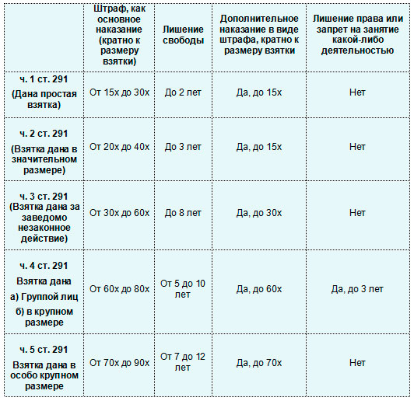
Установленная ч. 3 заведомая незаконность действий, за выполнение которых дается взятка, подразумевает то, что взяткодатель понимает и осознает противоправность поведения, которое он требует от должностного лица: сотрудника полиции, врача, учителя, работника гос. учреждения и т.д.
Пример 1: Гражданин А. при посещении врача попросил ускорить его прием в качестве больного, подкрепив свою просьбу 1000-рублевой купюрой. Данное деяние будет квалифицировано по ч. 1 ст. 291 УК РФ – то есть «простая» взятка.
Пример 2: Гражданин Б., будучи остановленным инспектором ДПС за не пристёгнутый ремень и отсутствие страховки ОСАГО, предложил инспектору за 1000 рублей «не замечать» данные нарушения ПДД и не составлять протокол. Данное деяние будет отнесено к ч. 3 ст. 291 УК РФ – т.е. дача взятки за заведомо незаконные действия должностного лица.
Пример 3: Гражданин З. обратился к начальнику отдела военного комиссариата с просьбой оказать ему содействие в уклонении от службы в армии и предложил выдать ему отсрочку по основаниям, которые реально не имели место. В обмен за содействие гражданин предложил 160 000 рублей. Деяние будет квалифицировано по ч. 4 ст. 291 УК РФ, поскольку здесь имеет место крупный размер взятки и ее дача за заведомо противоправное действие сотрудника военкомата.

✔ Как избежать ответственности?
В примечании к разбираемой статье указано, что взяткодатель освобождается от ответственности, если им соблюдено одно из следующих условий:
- Добровольно заявлено о даче взятки в органы полиции.
- Оказано активное содействие в раскрытии преступления.
- Должностное лицо, получившее взятку, занималось ее вымогательством и само предложило совершить данное деяние.

